**PORTAFOLIO DE EVIDENCIAS**

**GESTIÓN DEL CAPITAL HUMANO**

**6 UNIDAD**

**ALUMNA: FRANCISCO CISNEROS DOMINGUEZ**

**INVESTIGACIÓN 40%**

**LISTA DE COTEJO PARA INVESTIGACION DOCUMENTAL**

|  |  |  |  |
| --- | --- | --- | --- |
| **DATOS GENERALES** | | | |
| Nombre (s) del(a) alumno(a): | | | |
| GRUPO: |  | CARRERA: |  |

|  |  |  |  |  |  |  |
| --- | --- | --- | --- | --- | --- | --- |
| INSTITUTO TECNOLÓGICO SUPERIOR DE SAN ANDRÉS TUXTLA | | | | NOMBRE DEL CURSO: | | |
| NOMBRE DEL DOCENTE: | | | | FIRMA DEL DOCENTE | | |
| DATOS GENERALES DEL PROCESO DE EVALUACIÓN | | | | | | |
| PRODUCTO: | | FECHA: | | | PERIODO ESCOLAR: | |
| INSTRUCCIONES DE APLICACIÓN | | | | | | |
| Revisar las actividades que se solicitan y marque con una X en los apartados “SI” cuando la evidencia se cumple; en caso contrario marque “NO”. En la columna “OBSERVACIONES” escriba indicaciones que puedan ayudar al alumno a saber cuáles son las condiciones no cumplidas, si fuese necesario. | | | | | | |
| **VALOR DEL REACTIVO** | **CARACTERÍSTICA A CUMPLIR (REACTIVO)** | | **CUMPLE** | | | **OBSERVACIONES** |
| **SI** | **NO** | |
| **4%** | Presentación El trabajo cumple con los requisitos de:   1. Buena presentación | |  |  | |  |
| **4%** | **b**. Introducción | |  |  | |  |
| **4%** | **c**. Ortografía | |  |  | |  |
| **4%** | **d**. Desarrollo coherente del tema | |  |  | |  |
| **4%** | **e**. citar fuentes de información | |  |  | |  |
| **8%** | **Enfoque**: buscar información para dar respuestas satisfactorias a cuestionamientos sobre fenómenos, estudiar profundamente un problema a fin de obtener datos suficientes que permitan hacer ciertas proyecciones. | |  |  | |  |
| **8%** | **Elaboración**: Debe partir de una selección adecuada de la información | |  |  | |  |
| **4%** | **Responsabilidad**: Entregó la investigación documental en la fecha y hora señalada. | |  |  | |  |
| **40%** | **CALIFICACIÓN** | |  | | | |

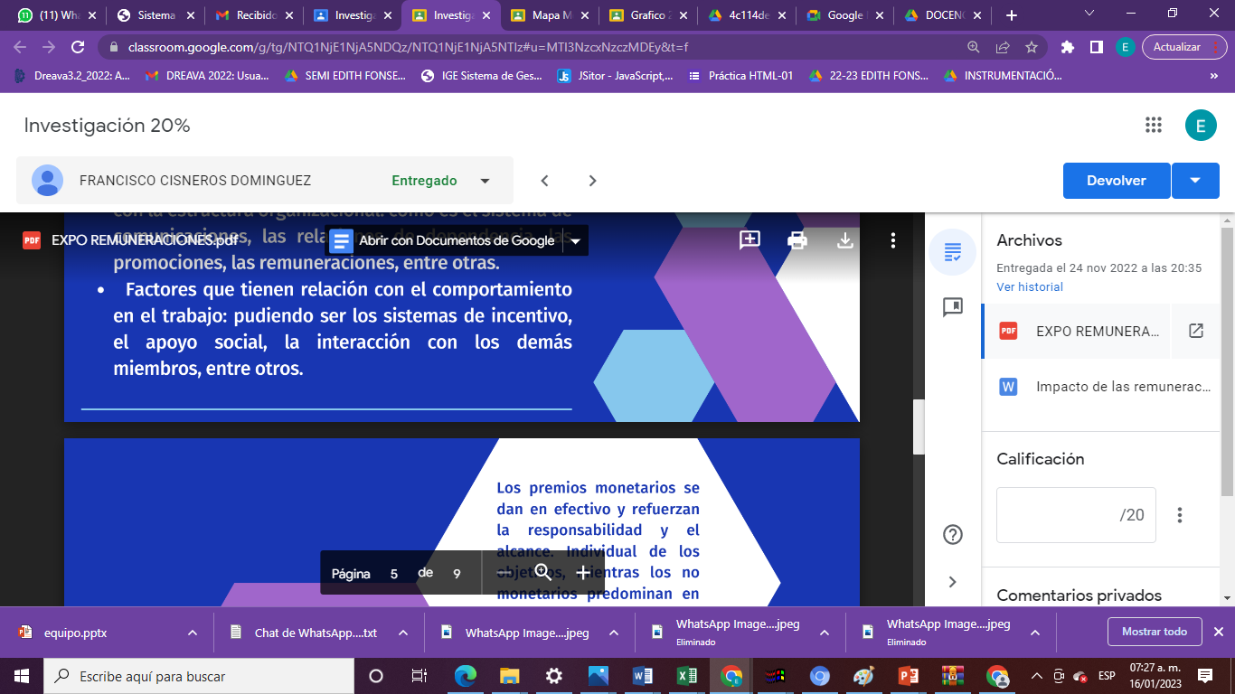

**MAPA CONCEPTUAL 20%**

**LISTA DE COTEJO PARA MAPA CONCEPTUAL**

|  |  |  |  |
| --- | --- | --- | --- |
| **DATOS GENERALES** | | | |
| Nombre del(a) alumno(a): | | | |
| GRUPO: |  | CARRERA: | ING. EN GESTION EMPRESARIAL |

|  |  |  |  |  |  |  |
| --- | --- | --- | --- | --- | --- | --- |
| INSTITUTO TECNOLÓGICO SUPERIOR DE SAN ANDRÉS TUXTLA | | | | NOMBRE DEL CURSO: | | |
| NOMBRE DEL DOCENTE: | | | | FIRMA DEL DOCENTE | | |
| DATOS GENERALES DEL PROCESO DE EVALUACIÓN | | | | | | |
| PRODUCTO: | | FECHA: | | | PERIODO ESCOLAR: | |
| INSTRUCCIONES DE APLICACIÓN | | | | | | |
| Revisar las actividades que se solicitan y marque con una X en los apartados “SI” cuando la evidencia se cumple; en caso contrario marque “NO”. En la columna “OBSERVACIONES” escriba indicaciones que puedan ayudar al alumno a saber cuáles son las condiciones no cumplidas, si fuese necesario. | | | | | | |
| **VALOR DEL REACTIVO** | **CARACTERÍSTICA A CUMPLIR (REACTIVO)** | | **CUMPLE** | | | **OBSERVACIONES** |
| **SI** | **NO** | |
| **3%** | Presentación El trabajo cumple con los requisitos de:   1. Buena presentación | |  |  | |  |
| **3%** | **b**. Organización | |  |  | |  |
| **2%** | **c**. Palabras clave | |  |  | |  |
| **2%** | **d**. Agrupamiento | |  |  | |  |
| **2%** | **e**. Memoria Visual (colores, símbolos, flechas, grupos de palabras resaltadas) | |  |  | |  |
| **3%** | **Enfoque**: El mapa contiene el nombre del tema | |  |  | |  |
| **3%** | **Elaboración**: Debe partir de una palabra o concepto central (en un cuadro u óvalo), | |  |  | |  |
| **2%** | **Responsabilidad**: Entregó el Mapa Conceptual en la fecha y hora señalada. | |  |  | |  |
| **20%** | **CALIFICACIÓN** | |  | | | |

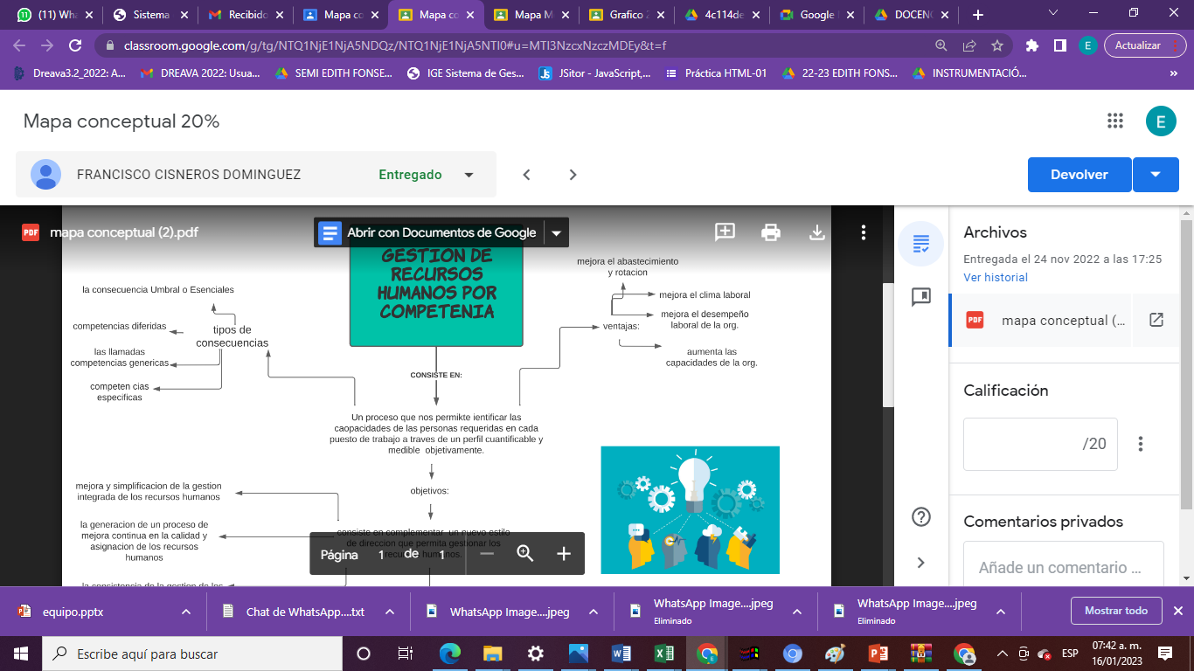



**PARTICIPACIÓN 20%**

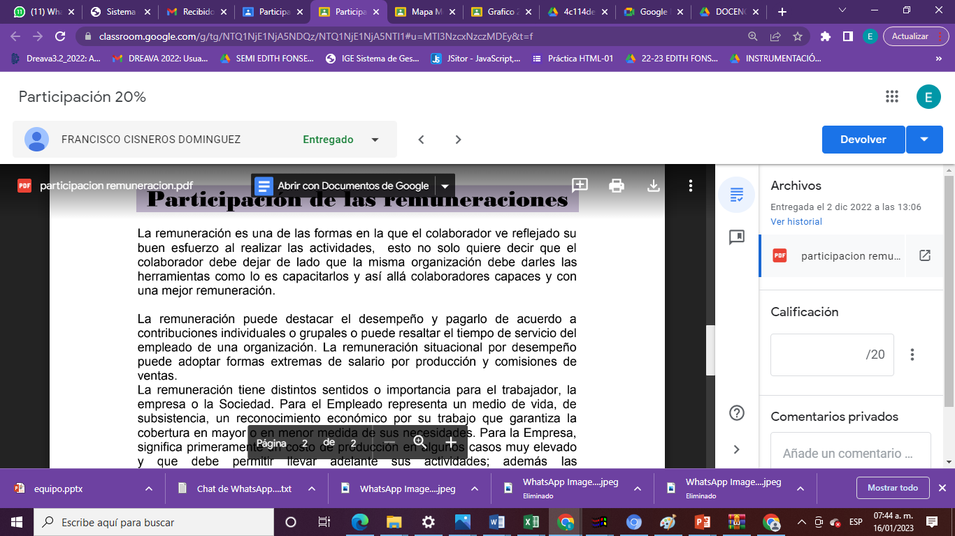

**QUIZZ 40% (EXAMEN O PRUEBA EN LINEA)**

